Лабораторная работа №11

ОПРЕДЕЛЕНИЕ ДЛИНЫ СВЕТОВОЙ ВОЛНЫ ПО КАРТИНЕ
ДИФРАКЦИИ НА КРУГЛОМ ОТВЕРСТИИ

Цель работы – определение длины световой волны по картине дифракции на малом круглом отверстии в экране.

Общие положения
При прохождении пучка параллельных лучей света через маленькое круглое отверстие в экране свет вследствие явления дифракции заходит в область геометрической тени. За экраном наблюдается дифракционная картина в виде чередующихся светлых и тёмных концентрических колец.
Распределение интенсивности света в дифракционной картине можно рассчитать на основе принципа Гюйгенса-Френеля посредством метода зон Френеля.
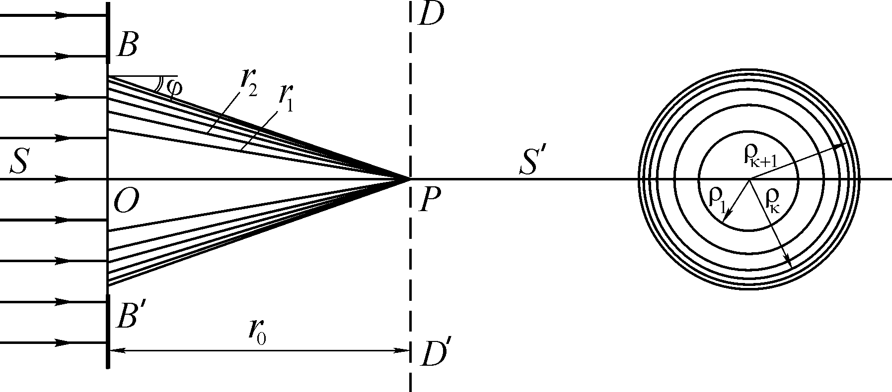
Пусть на экран с круглым отверстием радиусом OB падает плоская монохроматическая волна (рис. 1). В соответствии с принципом Гюйгенса-Френеля действие этой волны можно заменить действием когерентных точечных источников света, расположенных на волновой поверхности, которая в данном случае является плоскостью, параллельной плоскости экрана с отверстием. Определим действие этой волны в точке P, лежащей на прямой SS′, проходящей через центр отверстия. Для этого мысленно разделим открытую часть волновой поверхности на кольцевые зоны (зоны Френеля), так чтобы расстояния от края каждой следующей зоны до точки P отличались друг от друга на половину длины волны 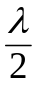:
Рис. 1
r₁ = r₀ ₊ ; r₂ = r₁ ₊ = r₀ ₊ 2; … ; r_{K} = r₀ ₊ к. (1)
При таком делении фазы колебаний, приходящих в точку P от соседних зон, отличаются на 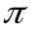, т.е. противоположны. Если амплитуды колебаний, приходящих от 1, 2, … , K-ой зон обозначить a₁, a₂, … , a_{K} , то с учетом фазовых соотношений амплитуда результирующего колебания в точке P равна:
A = a₁ – a₂ + a₃ – a₄ + … + (-1)^{K+1}a_{K}. (2)
Амплитуда колебаний, приходящих от отдельной зоны, зависит от площади зоны ΔS, от расстояния r_{K} от зоны до точки P и от угла наклона 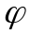 между r_{K} и нормалью к поверхности зоны. Можно показать, что при таком способе деления площади зон примерно одинаковы. Действительно, площадь K-ой зоны:
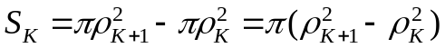, (3)
где 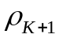 и 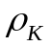– радиусы (K+1)-й и K-й зон. Согласно рис. 1 из соответствующих прямоугольных треугольников радиусы зон Френеля определяются соотношениями:
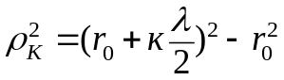 и 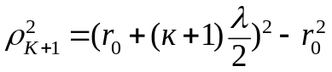. (4)
Учитывая, что r₀ >> λ, получим 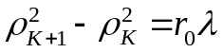, а площадь K-й зоны 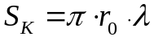, т.е. площадь зоны Френеля не зависит от номера зоны K. Следовательно, амплитуды колебаний зависят лишь от расстояния r и от угла . С увеличением номера зоны расстояние r_{к} возрастает, а также растёт угол , поэтому амплитуды a_{к} колебаний, доходящих до точки P от более удаленных зон зон, должны монотонно убывать по величине с увеличением номера зоны K:
|a₁| > |a₂| > |a₃| > … > |a_{K} | > ….
Монотонное убывание амплитуд позволяет приближенно выразить амплитуду средней зоны через амплитуды двух соседних зон: 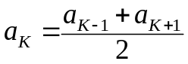. Амплитуду A суммарного колебания в точке P можно представить в виде:
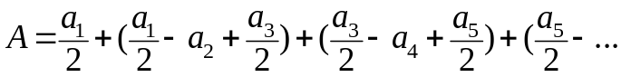 . (5)
Так как слагаемые, выделенные скобками, равны нулю, результирующая амплитуда при нечетном K: 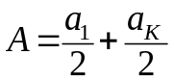, а при четном K: 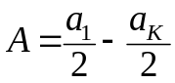.
Объединяя последние формулы, получаем 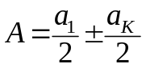, где знак “+” относится к нечетному, а знак “−“ – к четному числу зон Френеля, укладывающихся в открытой отверстием части волнового фронта.
При свободном распространении света (между источником и точкой P нет никакого препятствия), когда не происходит ограничение фронта волны, к → ∞ и a_{K} → 0. Тогда 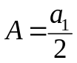, т.е. при полностью открытом фронте амплитуда суммарного колебания в точке P определяется половиной амплитуды, даваемой одной первой зоной.
Из сказанного следует, что если отверстие открывает одну зону или их небольшое нечетное число, то в результате интерференции в точке P будет виден свет, причем более интенсивный, чем при отсутствии экрана, т.е. образуется дифракционный максимум. При небольшом четном числе открытых зон освещенность в точке P будет минимальной.
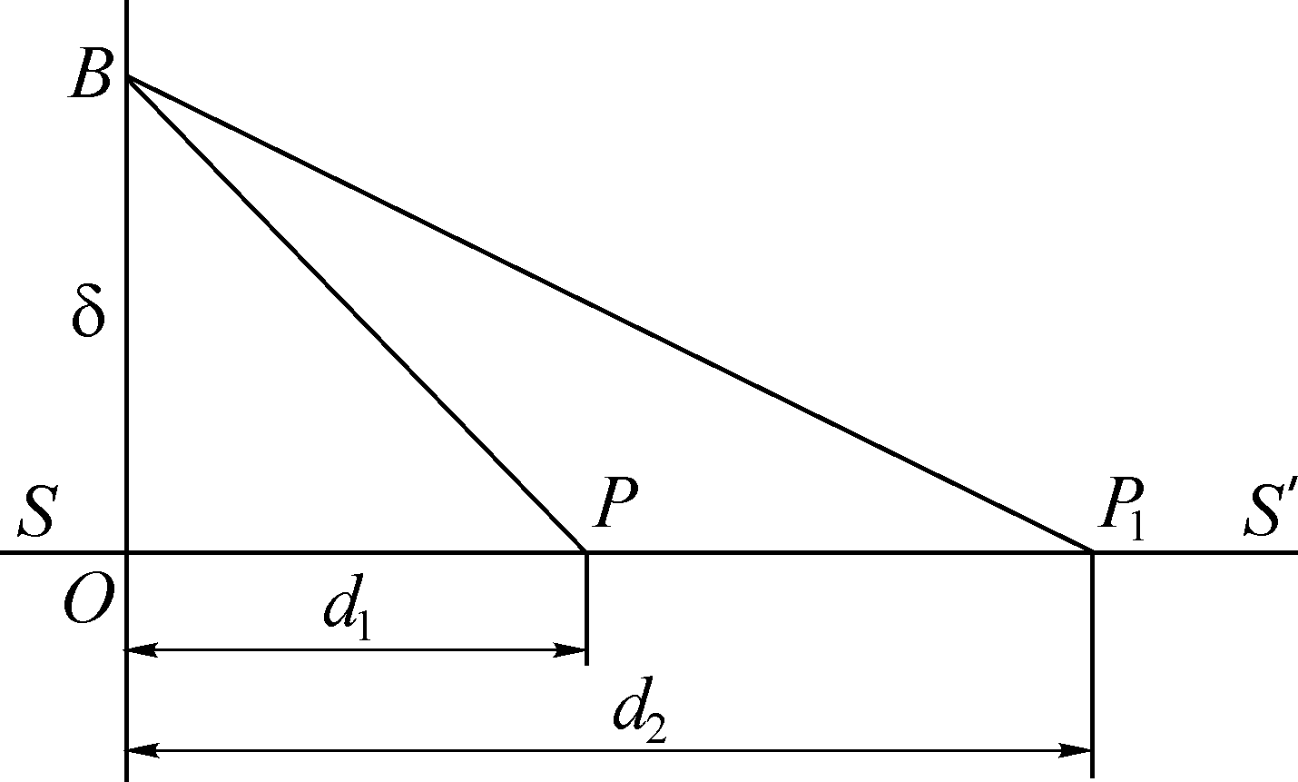
Рассмотрим эффект, производимый световой волной в точке P₁ (рис. 2). Для нее, как более удаленной от экрана, откроется меньшее число зон, так как по мере удаления от экрана уменьшается угол, под которым видно отверстие в экране. Пусть для точки P открыто m зон, тогда для точки P₁ число зон m-n, где n – число переходов от максимума к минимуму освещенности для центра дифракционной картины. Число переходов n можно сосчитать, наблюдая изменение дифракционной картины от точки P к точке P₁ . Обозначим на рис. 2: OB =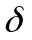, OP = d₁, OP₁ = d₂, тогда PB = d₁ + 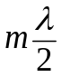 , а P₁B =d₂ + 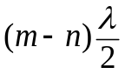. Из 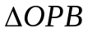 имеем 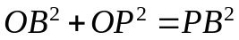. Подставляя вместо OB , OP , PB их значения (пренебрегая членом 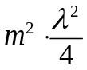), получаем:
Рис. 2
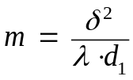 . (6)
Из ΔOP₁B имеем OB² + OP = P₁B² и после аналогичного расчета, пренебрегая членом 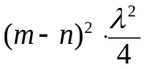, получаем 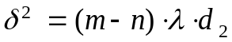. Подставляя в последнее соотношение вместо m его значение из (6), получаем:
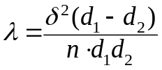. (7)
Эта формула служит для вычисления длины волны. Величины d₁ и d₂ определяются опытным путем.

Описание лабораторной установки
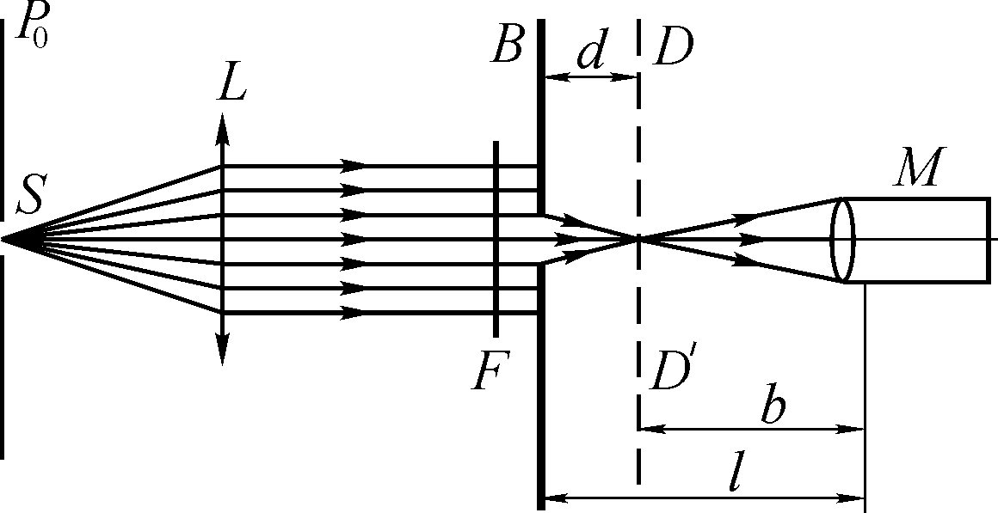
Принципиальная схема установки приведена на рис. 3. В корпусе источника (ртутной лампы) сделано точечное отверстие S. Этот освещенный прокол S и служит точечным источником света. Линза L, в фокусе которой он находится, направляет параллельный пучок лучей через светофильтр F на экран B с небольшим круглым отверстием радиусом . Фокусное расстояние линзы указано на рабочем месте. Следует перед началом выполнения опыта убедиться, что расстояние от источника S до линзы равно её фокусному. Картина дифракции наблюдается с помощью микроскопа небольшого увеличения M. Он может перемещаться вдоль скамьи. Расстояние от микроскопа до его фокальной плоскости , в которой рассматривают дифракционную картину, обозначено b; l – расстояние от микроскопа до экрана с отверстием.
Рис. 3

Порядок выполнения работы
- Установить микроскоп M так, чтобы в его поле зрения была дифракционная картина от отверстия, соответствующая открытым двум зонам Френеля. Измерить расстояние l₂ между микроскопом М и экраном с отверстием.
- Передвигая микроскоп к экрану с отверстием, наблюдать за сменой освещенности в центре дифракционной картины. Всего следует наблюдать пять-семь переходов (смен интенсивности).
- После наблюдения n (пяти-семи) переходов измерить расстояние l₁ между новым положением микроскопа и экраном с отверстием.
- Измерения l₁ и l₂ повторить не менее пяти раз.
- Навести микроскоп на край исследуемого круглого отверстия и определить величину b. Для этого экран B необходимо придвинуть к микроскопу настолько близко, чтобы отчетливо видеть изображение края отверстия. Расстояние между экраном и микроскопом при этом будет равно b.
- Определить d₁ и d₂ с учетом того, что измеряемые расстояния l₁ и l₂ больше, чем расстояния, входящие в окончательную формулу, на величину b (см. рис. 3): d_{i} = l_{i} - b .
- Записать величину диаметра отверстия в экране B, на котором происходит дифракция, (указан на рабочем месте). Вычислить по нему радиус отверстия .
- Длину волны 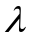 вычислить по окончательной формуле (7), подставляя в нее значения рассчитанные значения d₁, d₂ и .
- Вывести формулу погрешности для и рассчитать ошибку 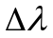 для данного метода определения длины волны.

Контрольные вопросы
- Что такое дифракция и в чем заключается принцип Гюйгенса-Френеля?
- Каким образом разбивается на зоны волновая поверхность при рассмотрении дифракции на круглом отверстии? Какова конфигурация и величина зон?
- Почему с увеличением номера зоны амплитуда колебаний, приносимых ею в точку наблюдения, монотонно убывает по величине?
- Почему наблюдается смена интенсивности света в центре дифракционной картины при перемещении микроскопа вдоль оси отверстия? При каком условии в центре картины образуется максимум, а при каком – минимум?
- Как меняется число открытых зон по мере удаления точки наблюдения от отверстия по оси 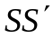?
- В каком случае для одной и той же точки наблюдения будет открыто большее число зон: если на круглое отверстие падает плоская или сферическая волна?
- Схема наблюдения дифракции от круглого отверстия в данной работе: как должна быть расположена осветительная линза по отношению к источнику света? Почему?

